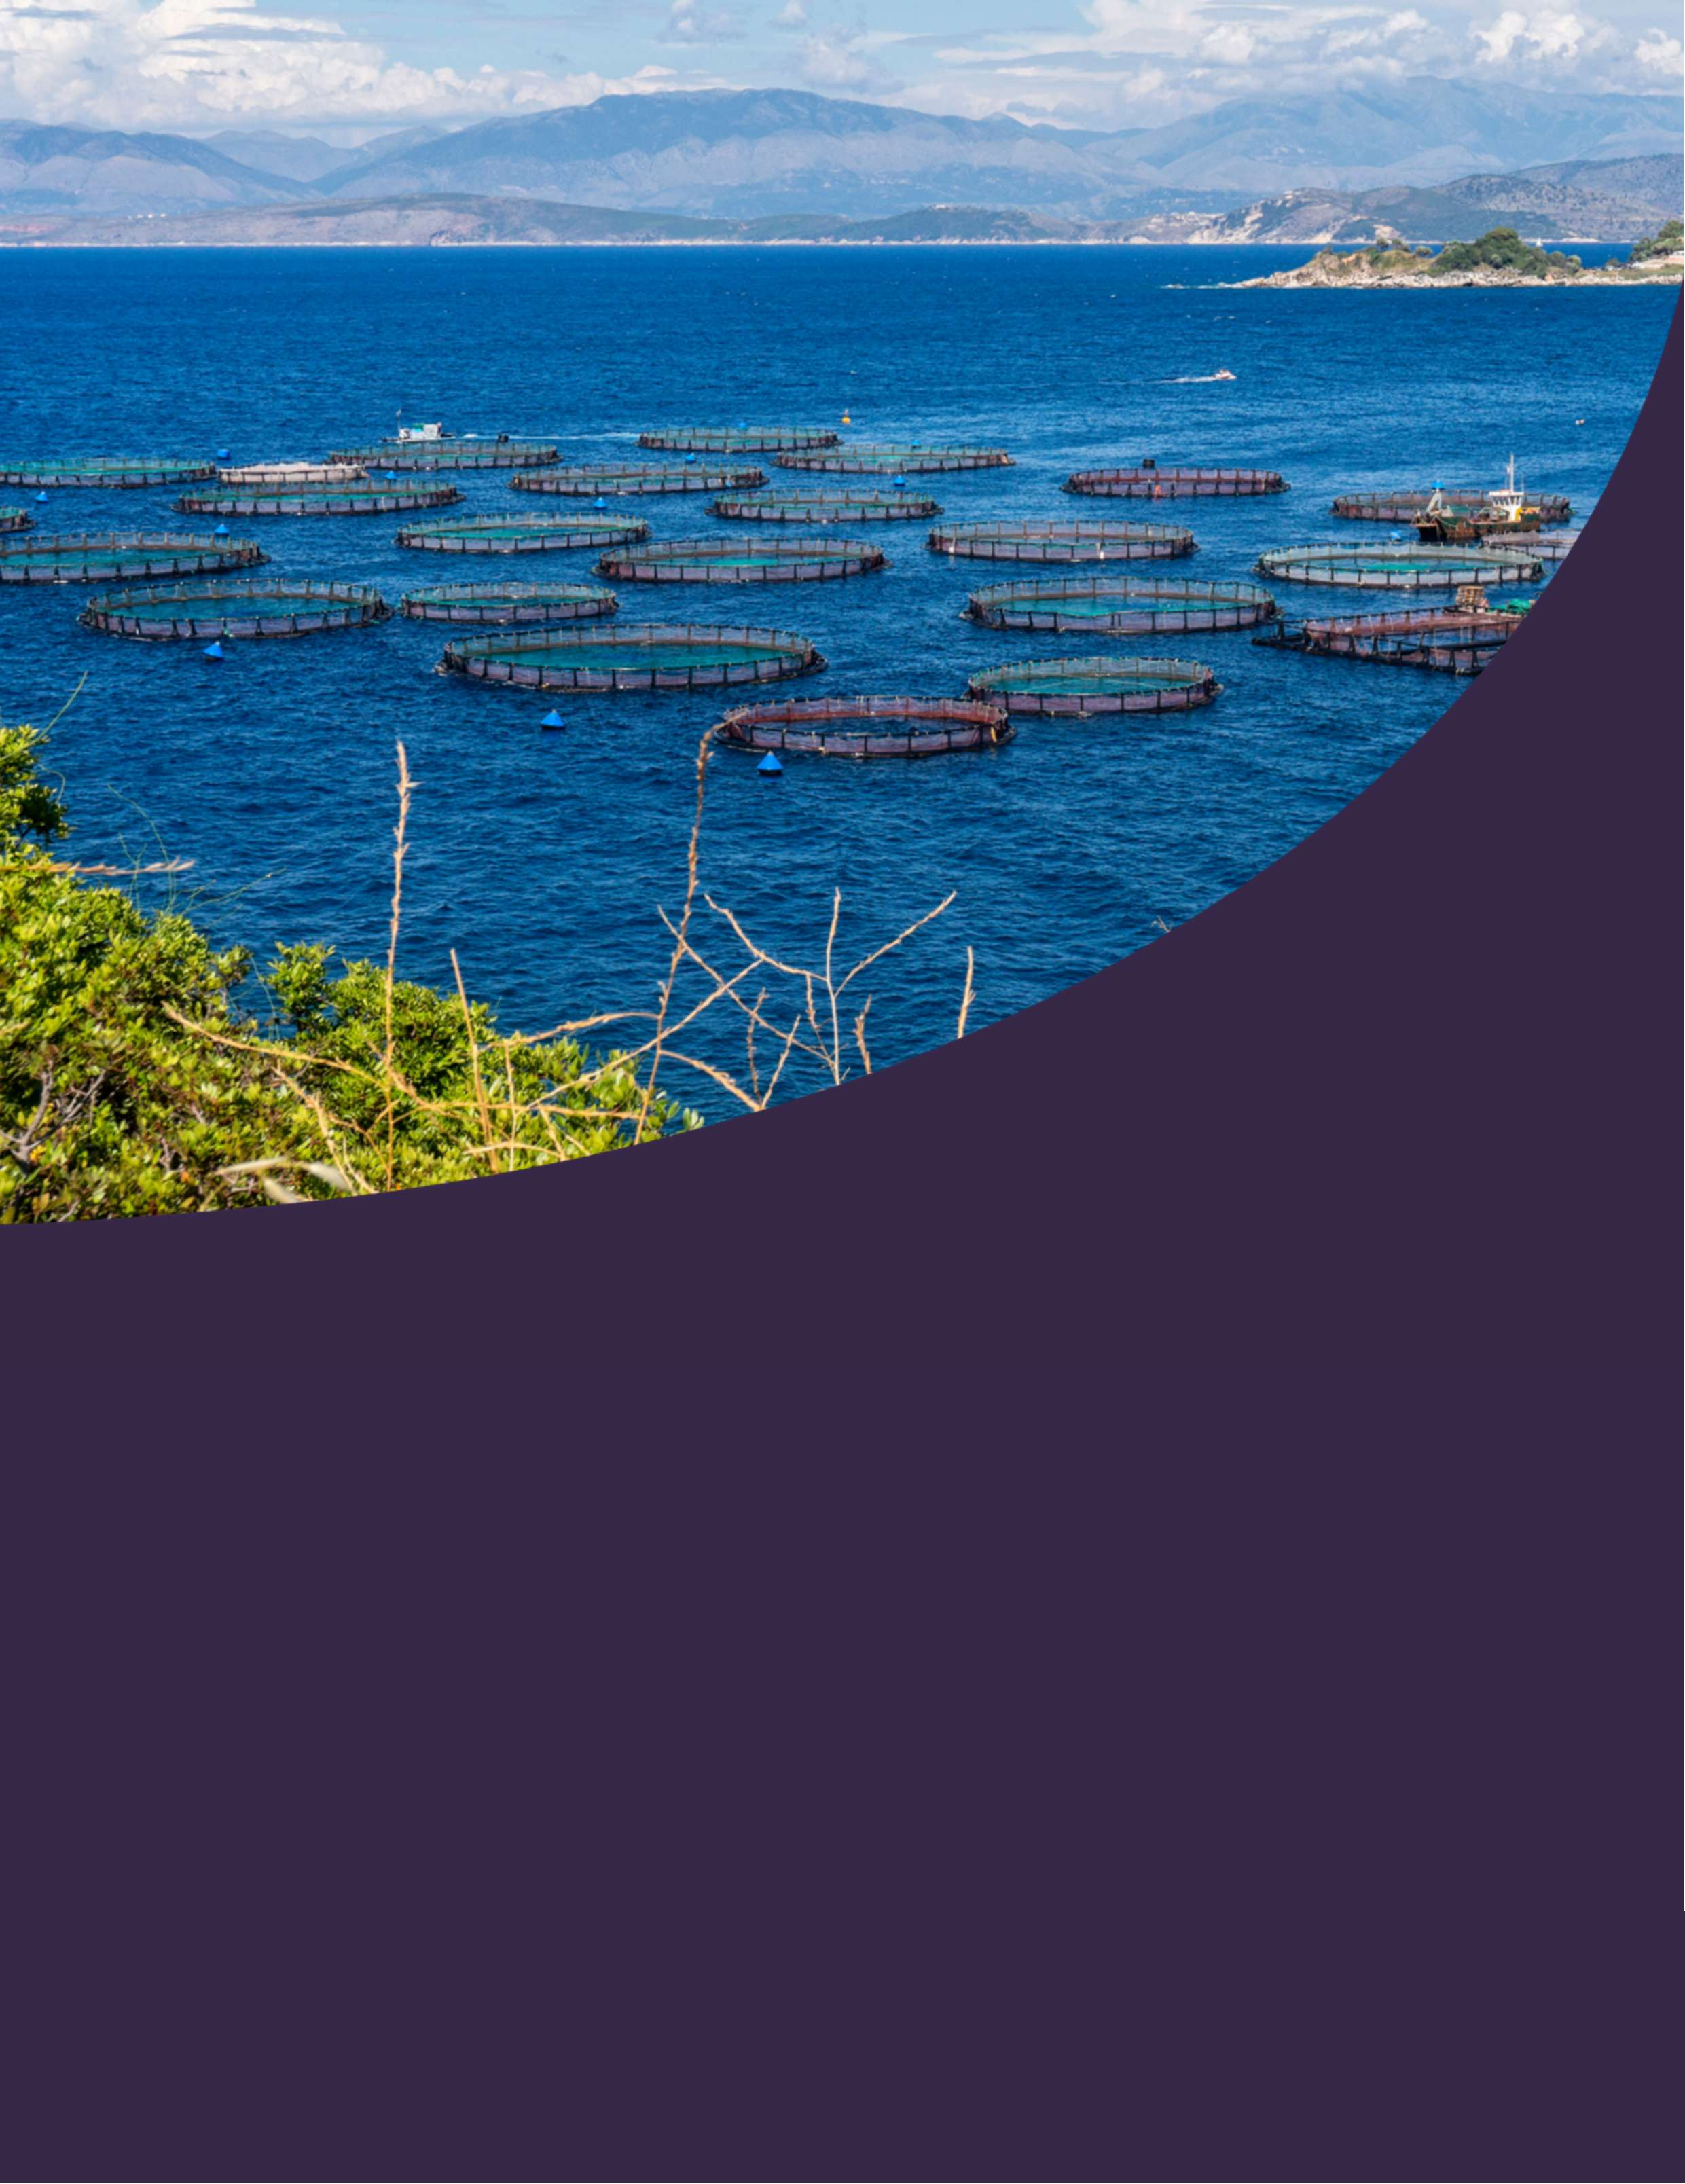
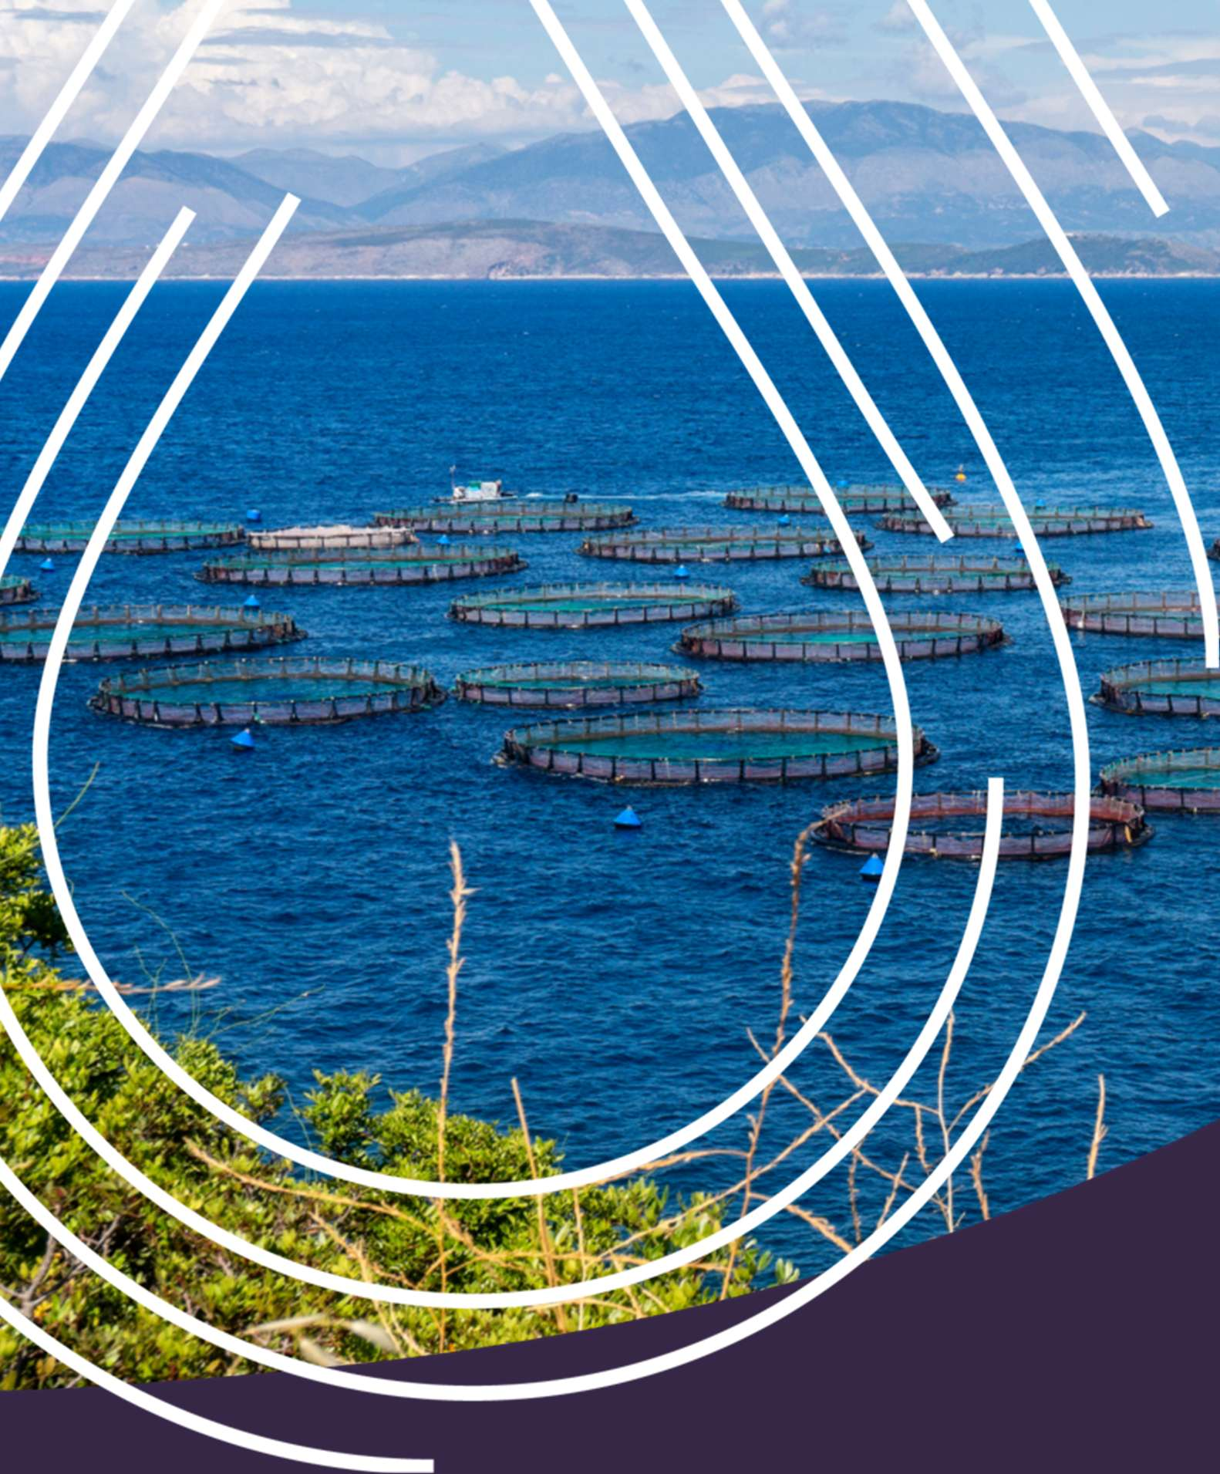

Рекомендації AAC щодо перспектив розвитку аквакультури до 2040 року

AAC 2025-08

Вересень 2025

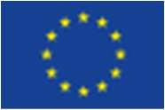
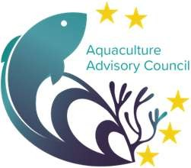
The Aquaculture Advisory Council (AAC) gratefully acknowledges EU funding support

Покаєчик
Покажчик 2
- Вступ 3
- Передісторія 3
- Рекомендації 8
Опінія Дорадчої ради з ринку (MAC) 11

- Вступ
Дорадча рада з аквакультури (AAC) вітає появу Перспектив (Візії) сільського господарства та продовольства 2040, але AAC не підтримує формулювання спільної концепції рибальства та аквакультури.
AAC підкреслює, що аквакультура, як первинний сектор виробництва продуктів харчування, більш порівняний з сільським господарством (фермерською діяльністю), аніж з рибальством (мисливська діяльність).
AAC підтверджує свою стурбованість тим, що ЄС має Спільну сільськогосподарську політику та Спільну рибогосподарську (рибальську) політику, але не має Спільної політики у сфері аквакультури, і посилається на попередню Рекомендацію AAC щодо реформи політики ЄС у сфері аквакультури¹ , aimed at спрямовану на більшу відданість політиків держав-членів розвиткові сталої аквакультури завдяки рівноправному підходу до цієї галузі як і до сільського господарства та рибальства.
‘Спільне’ бачення рибальства та аквакультури означає продовження поточної політики ЄС, коли аквакультурою намагаються управляти як ‘аппендіксом (додатком)’ до рибальської політики.
AAC вважає, що аквакультура повинна мати самостійну концепцію, не пов'язану з рибальством, щоб визнати стратегічний внесок цих секторів у продовольчу автономію, продовольчу безпеку та стійкість.
У довгостроковій перспективі AAC підтримує спільну продовольчу політику, яка узгоджує політику з боку попиту та пропозиції. Рішення Комісії розробити окремі концепції для сільського господарства та рибальства свідчить про намір Комісії зберегти ізольовані основні продовольчі політики.
AAC зазначає, що Концепція сільського господарства та продовольства не посилається на стратегію «Від ферми до столу (виделки)» або законодавчу базу для сталої продовольчої системи, і робить висновок, що Комісія відмовилася від цих ініціатив.
- Передісторія
Більш здорова продовольча система повинна забезпечувати всіх людей харчовими продуктами, що відповідають вимогам харчування, є безпечними, доступними за ціною, сталими та сприятливими для добробуту тварин. Водні продукти харчування повинні відігравати ключову роль у цій зміні.
Системи харчування впливають на людей, тварин і планету. Існує нагальна потреба у сприянні розвитку сталих систем харчування, які приносять користь людям, зокрема сприяють забезпеченню засобів до існування фермерів і виробників та задоволенню потреб споживачів; планеті – через стале виробництво продуктів харчування; та тваринам – через забезпечення найвищого рівня добробуту тварин і сприяння розвитку продуктів харчування на основі тваринних і рослинних компонентів, що сприяють добробуту тварин.
Сільське господарство та продовольство, включаючи аквакультуру, є стратегічними секторами для Союзу, забезпечуючи безпечну, високоякісну їжу для 450 мільйонів європейців та відіграючи ключову роль у глобальній продовольчій безпеці та сталості.
Водна їжа як джерело білка для харчування та кормів має потенціал низького вуглецевого сліду, і цей сектор відіграє важливу роль у побудові сталої продовольчої системи.
AAC висловлює жаль з приводу того, що Комісія відмовилася від своєї політичної ініціативи щодо законодавчої рамки для стабільних продовольчих систем, оскільки очікувалося, що вона сприятиме переходу до здорової, справедливої та дружньої доя довкілля продовольчої системи, зосередженої на здоровому харчуванні з "меншою кількістю та кращою якістю" продуктів тваринного походження,

¹ Aquaculture Advisory Council, 2024. Рекомендація щодо реформи політики у сфері аквакультури https://aac- europe.org/en/publication/aac-recommendation-for-an-aquaculture-policy-reform/

що принесе користь усім учасникам ланцюга створення вартості. Вона також наголосила на необхідності цілісного підходу до продовольчих систем, підкресливши взаємозв'язок між здоровими людьми, здоровою планетою та добробутом тварин, відповідно до зростаючих пріоритетів споживачів.
Необхідність переходу до сталого споживання та виробництва також була визнана на міжнародному рівні, нещодавно в документі² наукового консультативного комітету ООН COP28, опублікованому на початку 2025 року.
Концепція сільського господарства та продовольства дає можливість реалізувати амбіції "від ферми до столу" щодо створення сталої, конкурентоспроможної та життєздатної агропродовольчої системи. Щоб ця концепція була цілісною, її необхідно доповнити концепцією аквакультури, яка враховує різні ситуації в постачанні сільськогосподарських та водних продуктів в ЄС.
Світове сільськогосподарське виробництво зростає вже протягом десятиліть, але продовольча нестабільність у світі посилюється.³ У 2023 році 733 мільйони людей страждали від недоїдання, а 2,8 мільярда людей не могли дозволити собі здорове харчування. Тенденція до зростання продовольчої нестабільності зумовлена зміною клімату, конфліктами, зростанням цін на продукти харчування, зростанням нерівності доходів та швидким зростанням населення світу.
Продовольча політика ЄС була фрагментованою, що призвело до цін, які не відображають реальну вартість продовольства.
Виробництво [продукції аквакультури] в ЄС зросло з 642 000 тонн у 1980 році до 1 315 000 тонн у 2000 році⁴, але з того часу, незважаючи на послідовні стратегії Союзу, воно стагнувало, а чинна політична рамка не виявилася ефективною для розкриття потенціалу сектору аквакультури ЄС для зростання та задоволення попиту в ЄС.
ЄС імпортує в два рази більше морепродуктів, ніж виробляє, а останні дані свідчать про зниження виробництва всіх основних видів, за винятком доради та лаврака.⁵
Чиста та здорова вода є основою сталого виробництва аквакультури. Однак лише 37 % поверхневих водойм Європи мають хороший або високий екологічний стан⁶, а значна частина проаналізованих морських видів та середовищ існування мають несприятливий стан збереження⁷. Зміна клімату, втрата біорізноманіття та забруднення все більше загрожують стійкості водних середовищ та місцевих громад.
Виробники аквакультури стикаються зі зростанням витрат на виробництво⁸, при цьому ціни на продукцію фермерських господарств зростають лише помірно.⁹ Одночасно вони стикаються з конкуренцією з боку дешевого імпорту, виробленого з меншими стандартами добробуту тварин,

² https://www.unfoodsystemshub.org/docs/unfoodsystemslibraries/sac/sac-theme-2-policy- brief.pdf?sfvrsn=73a9da4e_1
³ https://thedocs.worldbank.org/en/doc/40ebbf38f5a6b68bfc11e5273e1405d4-0090012022/related/Food- Security-Update-113-February-14-2025.pdf
⁴ A strategy for the sustainable development of European aquaculture, COM(2002) 511 final.
⁵ The European Fish Marked 2024, EUMOFA, 2024.
⁶ https://www.eea.europa.eu/en/newsroom/news/state-of-water
⁷ https://www.eea.europa.eu/publications/europes-marine-biodiversity-remains-under-pressure
⁸ Aranda, M, Oanta, G, Le Gallic, B, Sobrino-Heredia, JM, Arantzamendi, L, Andrés, M, Iriondo, A & G Gabiña 2024, Research for PECH Committee – Policy options for strengthening the competitiveness of the EU fisheries and aquaculture sector, European Parliament, Policy Department for Structural and Cohesion Policies, Brussels. Link
⁹ EUMOFA Price Structure in the Supply Chain Case Studies. 2024, European Seabass, Link. 2023, Large Trout, Link. 2022, Gilthead Seabream, Link. 2021, Portion Trout, Link.

екологічними та соціальними стандартами. Фермери, які переходять на більш сталі моделі виробництва, стикаються з обмеженим попитом на свою продукцію.
Молоді фермери є особливо вразливими серед первинних виробників і усвідомлюють, що для адаптації систем виробництва до зміни клімату та сталого харчування необхідні інноваційні рішення.¹⁰ Вони визначають перешкоди, які відштовхують їхніх колег від аквакультури, зокрема складну бюрократію, погану репутацію щодо прибутковості та чесної конкуренції, а також відсутність доступних навчальних програм, підтримки та фінансування.
Деякі системи аквакультури сприяють біорізноманіттю водно-болотних угідь та водних середовищ існування і, крім здорових водних продуктів харчування, надають екосистемні послуги. Екологічні переваги цих систем не визнаються і не компенсуються. Це створює конкурентні недоліки, і їх виробництво продовжує скорочуватися.
Дрібні виробники аквакультури стикаються з більшими проблемами, пов'язаними з адміністративним навантаженням та ціновою конкуренцією.¹¹ Вони також є вразливими, оскільки великі роздрібні торговці віддають перевагу комплексним поставкам від оптових торговців та переробних підприємств, які, у свою чергу, віддають перевагу постачанням від обмеженої кількості великих господарств, щоб гарантувати обсяги, ціни та широкий асортимент продуктів харчування.
Законодавча база ЄС у сфері аквакультури є складною, а менш бюрократичне чинне законодавство, зокрема у сфері сільського господарства та харчової промисловості, не стосується конкретно сектору аквакультури.¹²
Зміна клімату впливає на європейську аквакультуру, і фермери повинні вживати заходів з адаптації та пом’якшення наслідків, але постійні перешкоди заважають адаптації. Регуляторні та адміністративні процедури затримують інвестиції, доступ до простору та води перешкоджає перенесенню об’єктів, а процедури видачі дозволів обмежують доступність ветеринарних препаратів тощо.
Деякі ключові стратегії щодо навколишнього середовища на рівні держав-членів не враховують належним чином аквакультуру, зокрема морські стратегії, плани управління річковими басейнами, імплементація Директиви про морське просторове планування та рамки дій Natura 2000.¹³
У країнах можуть існувати декілька органів, що регулюють адміністративні процедури ліцензування^{14,15}, а також відсутні цілі та показники для ефективного спрямування фінансової підтримки ЄС на аквакультуру¹⁶. Крім того, аквакультурі надається менший політичний пріоритет, ніж сільському господарству та рибальству.
Потреби споживачів не були достатньо враховані. Згідно з даними Eurobarometer 2025 року¹⁷ щодо продуктів рибальства та аквакультури, після вартості споживачі найбільше цінують якість та свіжість

¹⁰ AAC Recommendation on promoting the involvement of young professionals in aquaculture. AAC 2023-12. https://aac-europe.org/en/publication/aac-recommendation-on-promoting-the-involvement-of-young- professionals-in-aquaculture/
¹¹ STECF. 2021. Criteria and indicators to incorporate sustainability aspects for seafood products in the marketing standards under the Common Market Organisation (STECF-20-05).
¹² Regulatory and administrative framework for aquaculture. Commission Staff Working Document 2024. Link
¹³ European Court of Auditors. 2024. EU aquaculture policy: Stagnating production and unclear results despite increased EU funding. Special report 25. Link
¹⁴ European Commission. 2022. Access to space and water for marine aquaculture. Link
¹⁵ European Commission. 2024. Access to space and water for freshwater and land-based aquaculture. Commission Staff Working Document. SWD(2024) 281 final. Link
¹⁶ European Court of Auditors. 2024. EU aquaculture policy: Stagnating production and unclear results despite increased EU funding. Special report 25. Link
¹⁷ https://europa.eu/eurobarometer/surveys/detail/3213

продукту, його походження, маркування та екологічний, соціальний та етичний вплив при купівлі продуктів харчування водного походження.
Опитування Eurobarometer¹⁸ за 2023 рік показало, що 6 з 10 європейців при купівлі харчових продуктів звертають увагу на маркування, яке вказує на те, що продукція походить з ферм, де дотримуються стандартів добробуту тварин. Останнє опитування Eurobarometer щодо добробуту тварин¹⁹ також підкреслює, що понад 8 з 10 європейців вважають, що поточна ситуація, за якої імпорт тваринницької продукції не повинен відповідати стандартам ЄС щодо добробуту тварин, має змінитися шляхом введення вимог до імпорту або дуже суворої системи маркування.
Однак, як підкреслено в початковій оцінці впливу ініціативи щодо створення сталої системи продовольчого забезпечення²⁰, політичні механізми для сприяння постачанню здорових і сталих продуктів харчування, включаючи аквакультуру, та для орієнтації їх на важливі для них критерії є недостатніми.
Аквакультура ЄС підтримується Європейською Комісією, зокрема через необов’язкові Стратегічні настанови щодо більш конкурентоспроможної та сталої аквакультури ЄС до 2030 року²¹ . У настановах підкреслюється, що сектор аквакультури ЄС відіграє особливу роль у сприянні переходу до стіалих продовольчих систем. Вони також зазначають, що подальший рух у напрямку конкурентоспроможної сталості відкриває для сектора значні економічні можливості, особливо з огляду на зростаючу увагу громадськості до екологічного сліду продуктів на ринку та до добробуту тварин.
Європейський фонд морського господарства, рибальства та аквакультури може підтримувати держави-члени у сприянні здоровому та сталому постачанню продуктів аквакультури.
У Візії для сільського господарства та продовольства визнається, що аквакультура стикається з тими самими викликами, що й решта продовольчої системи, але також має унікальні виклики, такі як залежність від імпорту. У ній підкреслюється, що Комісія забезпечить, щоб майбутні законодавчі пропозиції щодо добробуту тварин застосовували однакові стандарти до продуктів, вироблених в ЄС та імпортованих з третіх країн, а також вирішували питання щодо дотримання законодавства та проблеми, які турбують громадян ЄС.
Концепція включає низку заходів для подолання цих викликів, які повинні застосовуватися до аквакультури. Вона також містить оцінку майбутньої концепції для сектору рибальства та аквакультури з перспективою до 2040 року з метою забезпечення його довгострокової конкурентоспроможності та сталого розвитку, що повинно включати додаткові заходи для підтримки ролі сектору аквакультури в сталій та конкурентоспроможній продовольчій системі.

Візія для аквакультури для 2040
Деякі загальні заходи, передбачені у Візії сільського господарства та продовольства, можуть бути включені до візії аквакультури. Це відображає той факт, що сільське господарство може здійснюватися як на суші, так і у водному середовищі, тоді як рибальство як вид полювання має інші умови для здійснення.
Візія агропродовольчої галузі також застосовується до аквакультури, з додаванням положень, що стосуються постачання та безпеки водних продуктів харчування. Візія посилається на 70 млрд євро торговельного профіциту агропродовольчих продуктів та

¹⁸https://www.eurogroupforanimals.org/news/special-eurobarometer-animal-welfare-eu-citizens-give-strong-
impetus-deliver-all-animal
¹⁹ https://europa.eu/eurobarometer/surveys/detail/2996
²⁰https://food.ec.europa.eu/document/download/efad46c1-0813-443f-8670-
83e278206084_en?filename=f2f_legis_iia_fsfs_5902055.pdf
²¹ https://eur-lex.europa.eu/legal-content/EN/TXT/?uri=COM:2021:236:FIN

залежності Союзу від імпортованих водних продуктів харчування. Дефіцит торгівлі Союзу в 2023 році становив 22 млрд євро.²² Аквакультура має ключове значення для зменшення дефіциту торгівлі та забезпечення постачання та безпеки водних продуктів харчування, і це повинно бути відображено у концепції.
У 2022 році ЄС імпортував 2,2 млн тонн і виробив 1,1 млн тонн продуктів аквакультури.²³ Збільшення виробництва аквакультури в ЄС на 75 000 тонн на рік (за інших рівних умов) зменшить залежність від імпорту на 50 % і тим самим сприятиме досягненню мети Союзу щодо більшої продовольчої автономії, продовольчої безпеки та стійкості.
Концепція повинна узгодити економічну життєздатність секторів з екологічними, соціальними вимогами та вимогами щодо добробуту тварин, а також узгодити схеми підтримки сільського господарства та аквакультури.
Поточна середньострокова оцінка стратегічних керівних принципів виявляє три критичні недоліки у впровадженні політики, які визначені та детально описані в рекомендації ААС щодо другого проекту звіту²⁴:
  - Дані про виробництво аквакультури (базові та після впровадження керівних принципів для виробництва аквакультури).
  - Доступ до простору та води та адміністративні рамки.
  - Багаторічні національні плани держав-членів (MNSP).

Проблеми з впровадженням тривають вже більше десяти років, і це не перший раз, коли Комісія розробляє концепцію розвитку аквакультури. Амбіції Союзу в галузі аквакультури не реалізуються з 2002 року, як зазначено в рекомендаціях AAC щодо реформи політики. Основною причиною цього є постійні проблеми з впровадженням.
Нова концепція на 2040 рік не матиме жодного впливу, якщо невдачі у впровадженні не будуть визнані та вирішені.
AAC нагадує про кілька додаткових рекомендацій останніх років, які стосуються важливих питань, що залишаються невирішеними і які необхідно врахувати в концепції. До них належать, наприклад:
- Циклічність (безвідходність?) кормів для риб.
- Низькотрофічна аквакультура (LTA) та аквакультура з низьким впливом на довкілля (LIA) та їх екосистемні послуги.
- Органічна аквакультура.
- Закон про здоров’я тварин.
- Добробут водних тварин.
- Валоризація субпродуктів аквакультури.

²² The EU fish marked 2024, EUMOFA.
²³ Ibid.
²⁴ Aquaculture Advisory Council, 2025. Recommendation on the second draft report on the mid-term assessment of the Strategic Guidelines for EU Aquaculture and the Multiannual Strategic Plans https://aac- europe.org/en/publication/aac-recommendation-on-the-second-draft-report-on-the-mid-term-assessment- of-the-strategic-guidelines-for-eu-aquaculture-and-the-multiannual-strategic-plans/

- Інформація для споживачів у секторі HORECA.
- Проблема норовірусу в устрицівництві.
- Однакові правила гри.
- Пакт (договір) про океани.
- Середньострокова оцінка стратегічних настанов/керівництва.

Стратегічні настанови включають низку заходів Комісії щодо заходів підтримки, таких як розробка необов’язкових керівних документів та найкращих практик. Це відображає той факт, що держави-члени мають компетенцію в більшості питань, пов’язаних з аквакультурою, та використовують стратегічну координацію для досягнення цілей CFP у всіх державах-членах.
Реалізація нової амбіційної та впливової концепції аквакультури вимагатиме різних послуг від Комісії та реорганізації. AAC передбачає необхідність створення підрозділу з питань політики в галузі аквакультури в DG MARE, який матиме тісні зв'язки з іншими відповідними генеральними директоратами для реалізації цієї концепції.
ACC підтверджує необхідність встановлення обов'язкових, кількісно визначених і поступово зростаючих цілей Союзу щодо постачання продуктів сталої аквакультури з урахуванням різних типів аквакультури в ЄС. Це вимагає залучення політиків, а не органів влади, вчених та інших зацікавлених сторін, які не займаються політикою.
AAC вважає, що запропонована концепція аквакультури на 2040 рік є важливою віхою в амбіціях Комісії щодо аквакультури. Стратегії ЄС у галузі аквакультури, засновані на необов’язкових заходах, провалилися з 2002 року, а самозабезпеченість Союзу водними продуктами харчування знизилася з 2014 року. Повторювати одне й те саме і очікувати інших результатів – це нежиттєздатна стратегія.
- Рекомендації

Рекомендації
Для Європейської Комісії:

- Використовувати Візію сільського господарства та продовольства як шаблон для розробки Візії аквакультури.

- Адаптувати та внести зміни до концепції агропромислового комплексу щодо аквакультури наступним чином (жирним шрифтом):
Європейський Союз 2040 року повинен бути місцем де аквакультура процвітає на всьому континенті у всій своїй різноманітності. Місцем, де аквакультура є привабливою для майбутніх поколінь, а сектор є конкурентоспроможним, стійким, перспективним та справедливим. Європейський Союз 2040 року виробляє більше водних продуктів харчування з аквакультури, ніж імпортує.

- Забезпечити, щоб аквакультура була включена до всіх заходів, викладених у Візії сільського господарства та продовольства, де це доречно, включаючи, але не обмежуючись:
  - Єдина система безпечності для захисту агропромислового сектору в умовах глобальних викликів.
  - Європейський план адаптації до зміни клімату.
  - Законодавча пропозиція щодо посилення ролі державних закупівель. Ця пропозиція повинна бути спрямована на впровадження обов'язкових соціальних, екологічних критеріїв та критеріїв добробуту тварин.

  - Перегляд директиви про недобросовісні торговельні практики та регламенту про спільну організацію ринків.
  - Щорічний діалог з учасниками продовольчої системи.
  - Перегляд правової бази щодо державних закупівель з метою узгодження політики з боку попиту та пропозиції.
  - Перегляд шкільної (???) схеми ЄС.
  - Оновлення законодавства ЄС про добробут тварин, включаючи застосування екологічних стандартів та стандартів добробуту тварин до імпортованих продуктів.

- Забезпечити, щоб ініціатива ЄС щодо сталого розвитку аквакультури, оголошена в Океанському пакті, відповідала Візії розвитку аквакультури та запроваджувала обов'язкові стандарти добробуту тварин.

- Паралельно з підготовкою Візії аквакультури на 2040 рік підготувати план дій ЄС щодо "блакитних продуктів харчування", що включатиме всі види аквакультури, з метою зміцнення системи водних продуктів харчування ЄС.

- Ввести положення з майбутнього рамкового закону про сталі продовольчі системи, включаючи:
  - Комплексна система маркування продуктів харчування з урахуванням їх впливу їх виробництва на здоров'я, біорізноманіття, забруднення навколишнього середовища та добробут тварин.
  - Системи гарантій на основі участі виробників та міжгалузевих організацій, засновані на місцевих критеріях сталого розвитку.
  - Програма фінансування досліджень для співпраці фермерів з науковими інститутами в рамках найбільш екологічно інтегрованих та дружніх до тварин систем аквакультури.
  - Схеми якості ЄС, що включають суворі вимоги до охорони навколишнього середовища, добробуту тварин та традиційних процесів, щоб зробити їх легко доступними для дрібних виробників.
  - Вимога до держав-членів щодо планів здорового харчування, що включають аквакультуру.

- Впровадити обов'язковий Стратегічний план дій у галузі аквакультури на період після 2030 року, щоб скерувати держави-члени на виробництво здорових, сталих та дружніх для добробуту тварин продуктів аквакультури.
- Забезпечити, щоб нова схема фінансування, яка замінить EMFAF для Спільної риболовної політики, Океанського пакту та політики Союзу в галузі морського господарства та аквакультури, сприяла державам-членам у виробництві здорових, сталих та дружніх для добробуту тварин продуктів аквакультури.
  - Ця пропозиція повинна пов'язувати виділення фінансування з соціальними, екологічними критеріями та критеріями добробуту тварин, а також винагороджувати фермерів і виробників, які відповідають цим критеріям і розвивають виробництво, що сприяє відновленню екосистем.
  - Вона також повинна бути спрямована на запобігання розвитку виробничих систем, що шкодять навколишньому середовищу та тваринам.

- Посилити положення про сталий розвиток у торговельних угодах, зокрема:
  - Забезпечення відповідності імпортованих продуктів тим самим правилам, що й продукти ЄС, відповідно до оновленого законодавства ЄС у сфері соціального захисту, охорони навколишнього середовища та захисту тварин, у відповідності з правилами СОТ.

  - Надання взаємно преференційного доступу до ринку в рамках угод про вільну торгівлю (FTAs) лише тим продуктам тваринного походження, які відповідають соціальним, екологічним та ветеринарним стандартам, що застосовуються до продуктів ЄС, та перегляд чинних FTAs з цією метою.

- Включити реформу політики ЄС у сфері аквакультури до концепції розвитку до 2040 року, як це було раніше запропоновано ААС.²⁵

- Вирішити постійні перешкоди, зазначені на сторінці 5, які обмежують можливості фермерів в адаптації до зміни клімату.

- Включити створення підрозділу з питань політики в галузі аквакультури в рамках Генерального директорату з морських справ та рибальства (DG MARE) із збільшенням штату та ресурсів у рамках Візії розвитку аквакультури.

²⁵ Aquaculture Advisory Council, 2024. Recommendation for an Aquaculture Policy Reform https://aac- europe.org/en/publication/aac-recommendation-for-an-aquaculture-policy-reform/

Опінія (позиція, думка) Дорадчої ради з ринків (MAC)
Відповідно до пункту 1 Додатку III до Регламенту про спільну політику у сфері рибного господарства, сфера компетенції AAC включає "аквакультуру, як визначено у статті 4"²⁶, тоді як сфера компетенції MAC включає "всі ринки".
Відповідно до пункту 2 статті 44 зазначеного Регламенту, "якщо питання є спільним для двох або більше консультативних рад, вони координують свої позиції з метою прийняття спільних
рекомендацій з цього питання".
У цьому документі AAC щодо "Візії аквакультури у 2040 році", зокрема у рекомендаціях 3) (державні закупівлі, недобросовісні торговельні практики, спільна організація ринку, шкільна програма ЄС, стандарти для імпортованих продуктів), 6) (сталий розвиток та маркування поживних властивостей, професійні організації, схеми якості ЄС, плани харчування) та 9) (пункти про сталий розвиток у торговельних угодах), порушує питання, що належать до сфери компетенції MAC.

  - Рекомендація 3
    - Державні закупівлі: MAC підтримує рекомендації щодо посилення ролі державних закупівель та перегляду правової бази.
    - Недобросовісні торговельні практики та Регламент про спільну організацію ринків: MAC нагадує, що поточна оцінка Спільної риболовної політики27 також охоплює Регламент про спільну організацію ринків. Оцінка повинна належним чином охоплювати як продукти рибальства, так і продукти аквакультури.
    - Шкільна програма ЄС: MAC підтримує рекомендацію щодо перегляду шкільної програми ЄС.
    - Законодавство ЄС про захист тварин: MAC підтримує рекомендацію щодо оновлення законодавства ЄС про захист тварин28, яке, за необхідності, має охоплювати також продукти аквакультури29. На думку MAC, всі продукти рибальства та аквакультури, що розміщуються на внутрішньому ринку, мають відповідати однаковим або еквівалентним стандартам виробництва та сталого розвитку.

  - Рекомендація 6
    - Сталий розвиток та маркування харчових продуктів: Як вже зазначалося раніше³⁰, MAC вважає, що "Рамки сталого розвитку харчової системи" були б найбільш доцільним варіантом політики для включення вимірювання та інформування про екологічну та соціальну сталість у продуктах рибальства та аквакультури,

²⁶ Відповідно до визначення, наведеного у статті 4, "аквакультура" означає вирощування або культивування водних організмів із використанням технологій, призначених для збільшення виробництва відповідних організмів понад природні можливості середовища, причому організми залишаються власністю фізичної або юридичної особи протягом усього періоду вирощування та розведення, аж до збору врожаю включно”.
²⁷ MAC Advice on “Evaluation of the Common Fisheries Policy (2014-2024)”
²⁸ MAC Advice on “Revision of EU Legislation on Animal Welfare” (30 March 2022)
²⁹ MAC Advice on “Legislative proposal on the protection of animals during transport and related operations: considerations on the EU market of fishery and aquaculture products” (8 July 2025)
³⁰ MAC Advice on “Development of Fishery Sustainability Indicators by STECF” (30 January 2025)

що дозволило б споживачам порівнювати стійкість усіх харчових продуктів, що розміщуються на ринку ЄС. MAC підтримує рекомендацію щодо положень про маркування харчових продуктів³¹.
    - Організації виробників та міжгалузеві організації: MAC підтримує рекомендацію щодо положень про схеми гарантій за участю зацікавлених сторін³².
    - Схеми якості ЄС: MAC підтримує рекомендації щодо положень про схеми якості з жорсткими вимогами, які є легкодоступними для дрібних виробників.
    - Плани здорового харчування від держав-членів: MAC підтримує рекомендацію щодо вимоги до планів здорового харчування.

  - Рекомендація 9
    - Імпортовані продукти: MAC підтримує рекомендацію щодо забезпечення відповідності імпортованих продуктів тим самим правилам ЄС, що й продукти ЄС, але вважає можливість визнання еквівалентності практичною проблемою. Як зазначалося раніше, всі продукти рибальства та аквакультури, що розміщуються на внутрішньому ринку, повинні відповідати тим самим або еквівалентним стандартам виробництва та сталого розвитку, а імпортовані продукти повинні поступово приводитися у відповідність до цих стандартів реалістичним та спільним чином. Для підтримки цього процесу необхідно чітко та послідовно визначити, що є прийнятним рівнем відповідності для операторів, які не є членами ЄС, а також встановити відповідні перехідні періоди для адаптації. Щоб сприяти цьому процесу, ЄС повинен співпрацювати з глобальними фінансовими інституціями з метою спрямування цільових інвестицій у країни-партнери, що сприятиме подальшому сталому зростанню та прискоренню зближення глобальних стандартів.
    - Угоди про вільну торгівлю: MAC підтримує рекомендацію про надання взаємно преференційного доступу до ринку лише тим продуктам тваринного походження, які відповідають стандартам, що застосовуються до продуктів ЄС. На думку MAC³³, торгівля повинна бути сталою і надавати пріоритет продуктам відповідального виробництва. ЄС повинен сприяти встановленню реалістичних перехідних періодів, які дозволять країнам-партнерам поступово привести свою політику у відповідність до стандартів ЄС щодо сталості, безпечності харчових продуктів та простежуваності, не спричиняючи при цьому серйозних перебоїв у торгівлі. Чіткі визначення прийнятних рівнів відповідності для операторів, що не є членами ЄС, та механізми спільної підтримки допомогли б забезпечити плавне приведення у відповідність до вимог ЄС.

Щодо вищезазначених сфер компетенції, MAC не буде коментувати решту рекомендацій. MAC раніше прийняв рекомендації щодо "Візії розвитку рибальства, аквакультури та їх ринку до 2040 року”³⁴.

³¹ MAC Advice on “Public Consultation on Revision of EU Regulation on the Provision of Food Information to Consumers” 30 March 2022
³² MAC-SWWAC Advice on “Producer Organisations under the Common Market Organisation in Fishery and Aquaculture products” (7 May 2025)
³³ MAC Advice on “Twentieth Session of the FAOs Sub Committee on Fish Trade” (20 August 2025)
³⁴ MAC Advice on “Vision for Fisheries, Aquaculture and their Market in 2040” (15 July 2025)



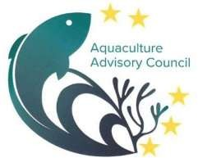

Aquaculture Advisory Council (AAC)
Rue Montoyer 31, 1000 Brussels, Belgium

Tel: +32 (0) 2 720 00 73
E-mail: secretariat@aac-europe.org LinkedIn:
https://www.linkedin.com/company/aquaculture-
advisory-council/
www.aac-europe.org

